Drodzy uczniowie, dzisiaj:

- Poznacie literę ż, Ż na podstawie wyrazów żaba, Żaneta,
- Poćwiczycie głośne czytanie,
- Nauczycie się poprawnie zapisywać literę w liniaturze,
- Będziecie dodawać w zakresie 20 bez przekroczenia progu dziesiątkowego
- Zapoznacie się z najważniejszymi informacjami dotyczącymi żaby

Temat: Poznajemy życie żab.
1.Otwórzcie podręcznik na stronie 46 i 47 i przeczytajcie na głos czytankę.
Odpowiedzcie na następujące pytania:
- Co ciekawego znalazły Marysia i Żaneta na łące?
- Co Marysia zaproponowała Żanecie?
- W jaki sposób Żaneta zażartowała z Marysi?
- W jakim dniu możemy robić sobie żarty nawzajem? O czym wtedy należy pamiętać?
2.Odszukajcie w czytance wszystkie wyraz z literą ż, Ż i podkreślcie je ołówkiem.

3. Przeczytajcie kilka ciekawostek o żabach. Oto one!

Żaby
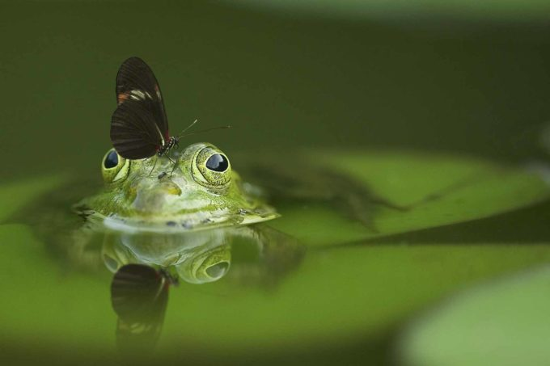
Żaby i inne płazy, to bardzo niepozorne, a jednak ogromnie niesamowite zwierzaki. Mało osób zdaje sobie sprawę, że pomagają np. w ogródkach w walce ze szkodnikami roślin. Warto wiedzieć, że gatunek żaby wodnej jest w Polsce objęty od 2014 roku częściową ochroną gatunkową, a jeszcze wcześniej objęty był ochroną ścisłą. Najdrobniejsze żaby na świecie są mniejsze od grosza, a największa żaba może być większa niż stopa i ważyć ponad 3 kilogramów. Na całym świecie jest około 4740 gatunków żab na całym świecie. Istnieje około 90 gatunków żab w Stanach Zjednoczonych. Niektóre żaby mogą skakać na wysokość ponad 20 razy wyżej niż ich własne ciało – to odpowiednik skoków człowieka na odległość 30 metrów. Jednym ze sposobów, w jaki można odróżnić żabę samca od samicy, jest spojrzenie na jej uszy, które znajdują się tuż za oczami. Jeśli są większe od oka żaby, to jest to samiec. Jeśli są mniejsze, to jest to samica.
W zeszycie w linię narysujcie dużą żabę lub wklejcie i pokolorujcie poniższą
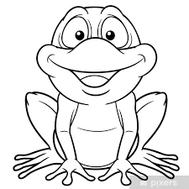
Następnie zapiszcie samodzielnie dużą i małą literę „ż” w liniaturze.
Przepiszcie do zeszytu poniższe zdanie:
Żaba Żaneta spełnia życzenia.
Obejrzyjcie prezentacje o cyklu rozwojowym żab (w załączniku) Znajdziecie także kartę pracy.
Pokolorujcie cykl rozwojowy żaby, wytnijcie i wklejcie do zeszytu z języka polskiego.
Podpiszcie rysunek w zeszycie: Cykl rozwojowy żaby.
( czekam na zdjęcia waszych wykonanych zadań w zeszycie do czwartku tj.23 kwietnia)

Możecie także obejrzeć filmik na temat cyklu rozwojowego żaby pod linkiem:
http://scholaris.pl/resources/run/id/102481
8. Otwórzcie ćwiczenia z języka polskiego i wykonajcie zadania ze stron 48 i 49. Opuszczamy ćw.2
9. Otwórzcie ćwiczenia z matematyki i wykonajcie zadania ze stron 50-51
10. Zaśpiewajcie razem z rodziną:
https://www.youtube.com/watch?v=ulPGOlKOWM0

Dla chętnych- zadanie nieobowiązkowe
Projekt ŻABA - lapbook
Kochani! Projekt ŻABA polegać będzie na przygotowaniu lapbooka dotyczącego żaby. Odnajdujecie rozmaite ciekawostki na temat wybranego gatunku żaby i wykonujecie lapbooka w teczce lub w formie plakatu z informacjami o tej żabie (gdzie mieszka?, jak wygląda?). Mogą to być ilustracje, wycinki z gazet, zdania pisane, drukowane….cokolwiek Wam przyjdzie do głowy, możecie wykorzystać do tego notatki z lekcji o żabach.
Czas zakończenia projektu ŻABA, to przyszła środa ( 29 kwietnia) do tego czasu czekam na Wasze zdjęcia wykonanych lapbooków.

Pozdrawiam Pani Monika

